Справка
о результатах краевой диагностической контрольной работы
по читательской грамотности в 6 классе (КДР6), 2023 г.
в МБОУ Ярцевская СОШ № 12

Краевая контрольная диагностическая работа по читательской грамотности в 6 классах проводилась в общеобразовательных организациях Красноярского края, в том числе и в МБОУ Ярцевская СОШ № 12, 14 ноября 2023 г.
Выполняли работу 14 учащихся шестого класса.
Для описания достижений учащихся в области читательской грамотности выделены 4 уровня: недостаточный, пониженный (пороговый), базовый и повышенный.
Уровень, недостаточный для дальнейшего обучения, говорит о том, что ученик не продемонстрировал читательскую грамотность. Он неверно понимает большую часть информации в тексте, не может связать ее воедино, неточно извлекает необходимые сведения, отказывается от ответа на значительную часть заданий.
Пониженный (пороговый) уровень говорит о том, что ученик достиг минимального (порогового) уровня читательской грамотности. Он решает ряд читательских задач, иногда достаточно сложных, но его понимание в целом фрагментарно. Иногда он успешен в одном предметном блоке и совершенно неуспешен в другом.
Базовый уровень показывает, что ученик демонстрирует разные группы читательских умений, верно понимает основное содержание текста, основные идеи, понятия и взаимосвязи, достаточно точно извлекает информацию. Ему пока трудно использовать информацию из текста, сделать верные выводы, правильно понять то, что противоречит его житейскому опыту и читательским ожиданиям.
Повышенный уровень говорит о том, что ученику по силам большинство предложенных читательских задач, он способен самостоятельно учиться на основе текстов, соотносить разные точки зрения, воспринимать новую информацию, которая может противоречить его ожиданиям.
Уровни читательской грамотности присваиваются на основе балла по 100-балльной шкале. Описание количественных критериев их достижения приведено в таблице ниже.
 |  | Результаты учащихся:
 | Недостаточный |  | Пониженный  (пороговый) | Базовый |  | Повышенный
Класс | 0,00% |  | 0,00% | 50,00% |  | 50,00%
Регион | 18,97% |  | 30,17% | 42,13% |  | 8,73%
№  п/п | Уровень читательской грамотности | Баллы по 100-балльной шкале
1 | - Недостаточный для дальнейшего обучения | менее 40 баллов
2 | Пониженный (пороговый) | 40-60 баллов
3 | Базовый | 61-75 баллов
4 | Повышенный | 76 и более баллов

В КДР6 оценивалась сформированность трех групп умений:
1-я группа – общее понимание текста, ориентация в тексте – предполагает умение понимать общее содержание текстов различного содержания, находить и извлекать информацию, представленную в них в явном виде;
2-я группа – глубокое и детальное понимание содержания и формы текста – включает умения обобщать и интерпретировать информацию, представленную в разной форме; проверять и формулировать на ее основе утверждения, выводы;
3-я группа – осмысление и оценка, использование информации из текста – включает умение оценивать содержание и форму текста или его структурных элементов с точки зрения целей авторов; оценивать полноту и достоверность информации; обнаруживать противоречия в одном или нескольких текстах; высказывать и обосновывать собственную точку зрения по вопросу, обсуждаемому в тексте; применять информацию, содержащуюся в тексте, для решения различных практических и учебно-познавательных задач с привлечением или без привлечения собственного опыта.

Успешность выполнения заданий по предметным областям («Математика», «Русский язык», «Естествознание», «История»). Количественной характеристикой данного показателя является процент выполнения заданий к тексту из данной предметной области. Он равен отношению баллов, полученных учеником за выполнение заданий по каждой предметной области, к максимальному баллу, который можно было получить за выполнение этих заданий, в процентах.
Результаты краевой диагностической работы по читательской грамотности
(6 класс, 2023/2024 уч. год)
 |  |  | Среднее значение по классу | Среднее значение по Красноярскому краю
 | Балл за работу по 100-балльной шкале |  | 75,43 | 54,85
Успешность выполнения (% от максимального балла) | Группы умений | Общее понимание и ориентация в тексте | 83,57% | 56,01%
Успешность выполнения (% от максимального балла) | Группы умений | Глубокое и детальное понимание содержания и формы текста | 84,76% | 43,17%
Успешность выполнения (% от максимального балла) | Группы умений | Осмысление и оценка, использование информации | 61,90% | 33,80%
Успешность выполнения (% от максимального балла) | Предметные области | Математика | 61,43% | 38,68%
Успешность выполнения (% от максимального балла) | Предметные области | Естествознание | 85,71% | 43,92%
Успешность выполнения (% от максимального балла) | Предметные области | История | 75,71% | 42,58%
Успешность выполнения (% от максимального балла) | Предметные области | Русский язык | 72,86% | 49,52%
Преодолели границу пониженного (порогового) уровня (% учащихся) |  |  | 100,00% | 81,02%

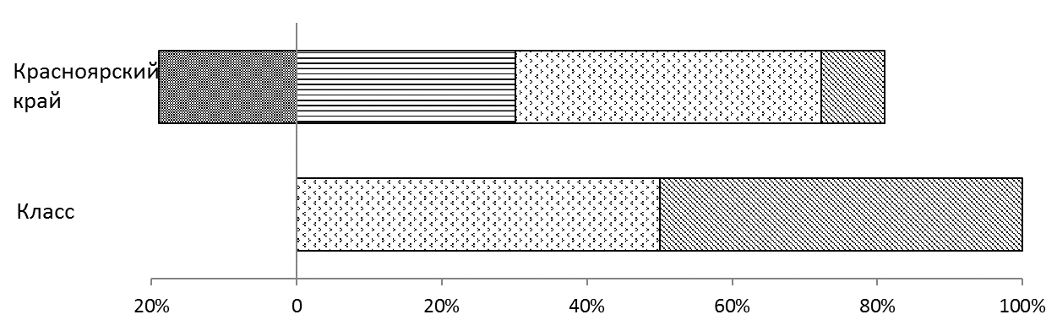
Недостаточный |  | Пониженный (пороговый) | Базовый | Повышенный

Руководителям ШМО рассмотреть результаты КДР6 по читательской грамотности на заседаниях методических объединений, обозначить типичные ошибки и учителям-предметникам провести с учениками анализ данной работы.

Справка составлена 26.12.2023г.

